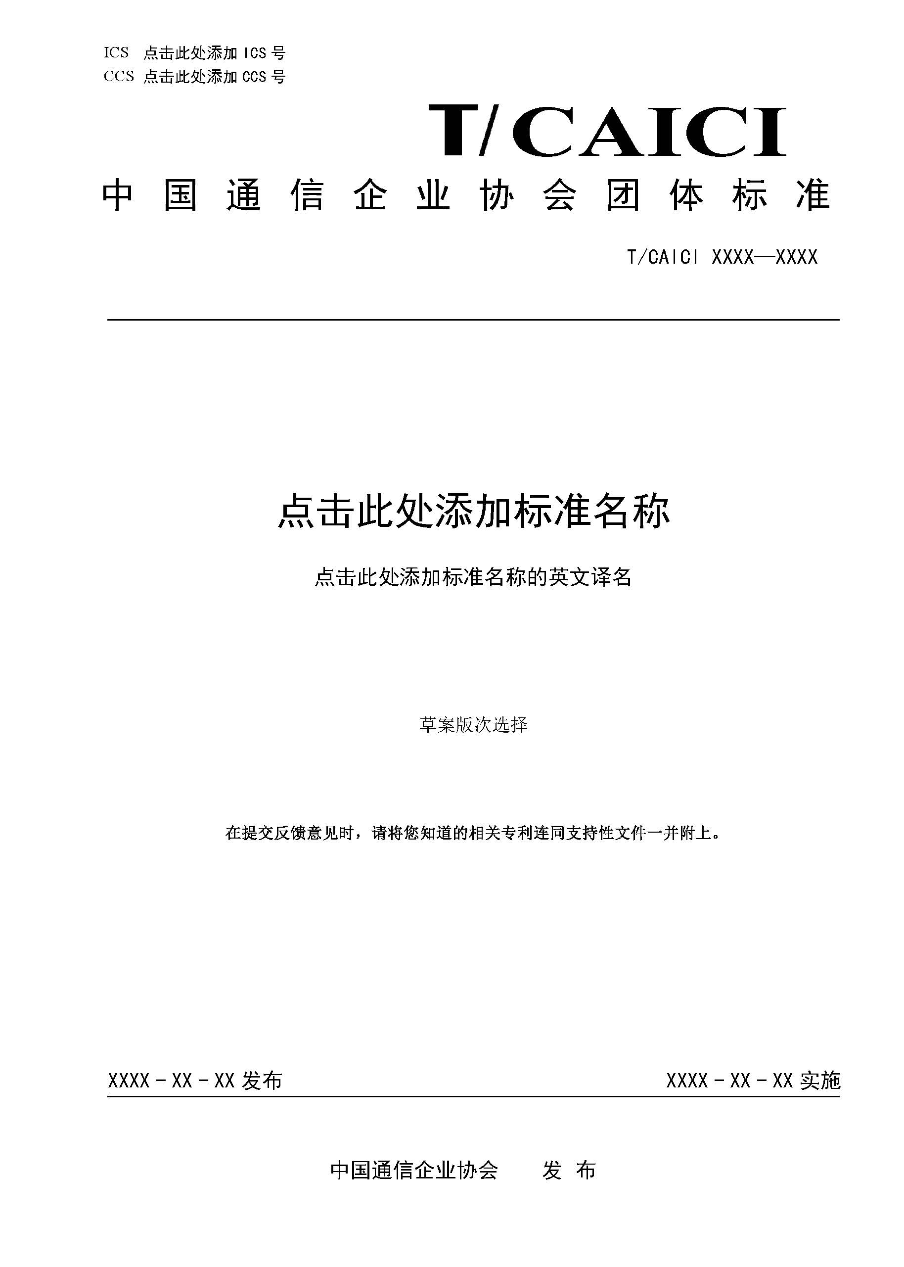
附件7
CAICI团体标准封面格式

